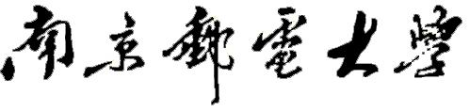


物联网学院

2025 / 2026 学年第 2 学期

实 习 报 告

课程名称： GPS实习
实习时间： 2026年6月22日

点 位 组 号 1
班 级 学 号 B23100118
学 生 姓 名 胡杨
指 导 教 师 乐 洋

日 期： 2026 年 6 月

一、实习目的与数据说明
本次 GPS 实习依据实验指导书第二章 2.2 至 2.4 节要求，完成坐标计算、电离层延迟改正、周跳探测与修复以及载波相位平滑伪距等内容。实验程序采用 Python 编写，直接读取 RINEX 观测文件和广播星历文件，并输出 7 张结果图。
本报告使用 1 号测点 20250609/rinex 目录下的 2160B3 数据作为主数据集。观测文件为 2160B3.25O，GPS 星历文件为 2160B3.25N，北斗星历文件为 2160B3.25C。观测采样率为 1 Hz，共解析 7181 个历元。
坐标偏离曲线以观测文件头部 APPROX POSITION XYZ 作为参考坐标，参考坐标为 X = -2615649.5247 m，Y = 4733008.7053 m，Z = 3370661.8396 m。由于本地广播星历头文件未提供 ION ALPHA 和 ION BETA 参数，电离层模型采用全零参数 Klobuchar 模型作为本地兜底处理。
二、外业工作

三、坐标计算与电离层延迟改正
（一）数据读取与卫星位置计算
首先解析 RINEX 观测文件中的 GPS C1C/L1C/S1C 和北斗 C1I/L1I/S1I 观测值，同时解析 GPS 与北斗广播星历。根据广播星历参数逐历元计算可见卫星 ECEF 坐标，并对卫星钟差、相对论效应和地球自转影响进行改正。
坐标解算时同时使用 GPS 和北斗数据。为降低北斗 GEO 卫星处理差异对结果的影响，定位解算中默认使用 C06 及以后的北斗卫星；未知量设置为测站三维坐标、GPS 接收机钟差和北斗接收机钟差，接收机坐标初值取 [1, 1, 1]。
P_i = ρ_i + c·δt_r - c·δt_i + I_i + T_i + ε_i （1）
式中，P_i 为伪距观测值，ρ_i 为接收机至卫星的几何距离，δt_r 为接收机钟差，δt_i 为卫星钟差，I_i 为电离层延迟，T_i 为对流层延迟，ε_i 为观测噪声。
（二）电离层延迟改正
实验采用 Klobuchar 模型计算电离层延迟。因本数据广播星历头文件中未包含电离层参数，本报告将 α0 至 α3、β0 至 β3 均设为 0，并保留模型计算流程。图 1 给出了观测时间最长卫星的电离层延迟改正曲线，本次自动选择的卫星为 G22。
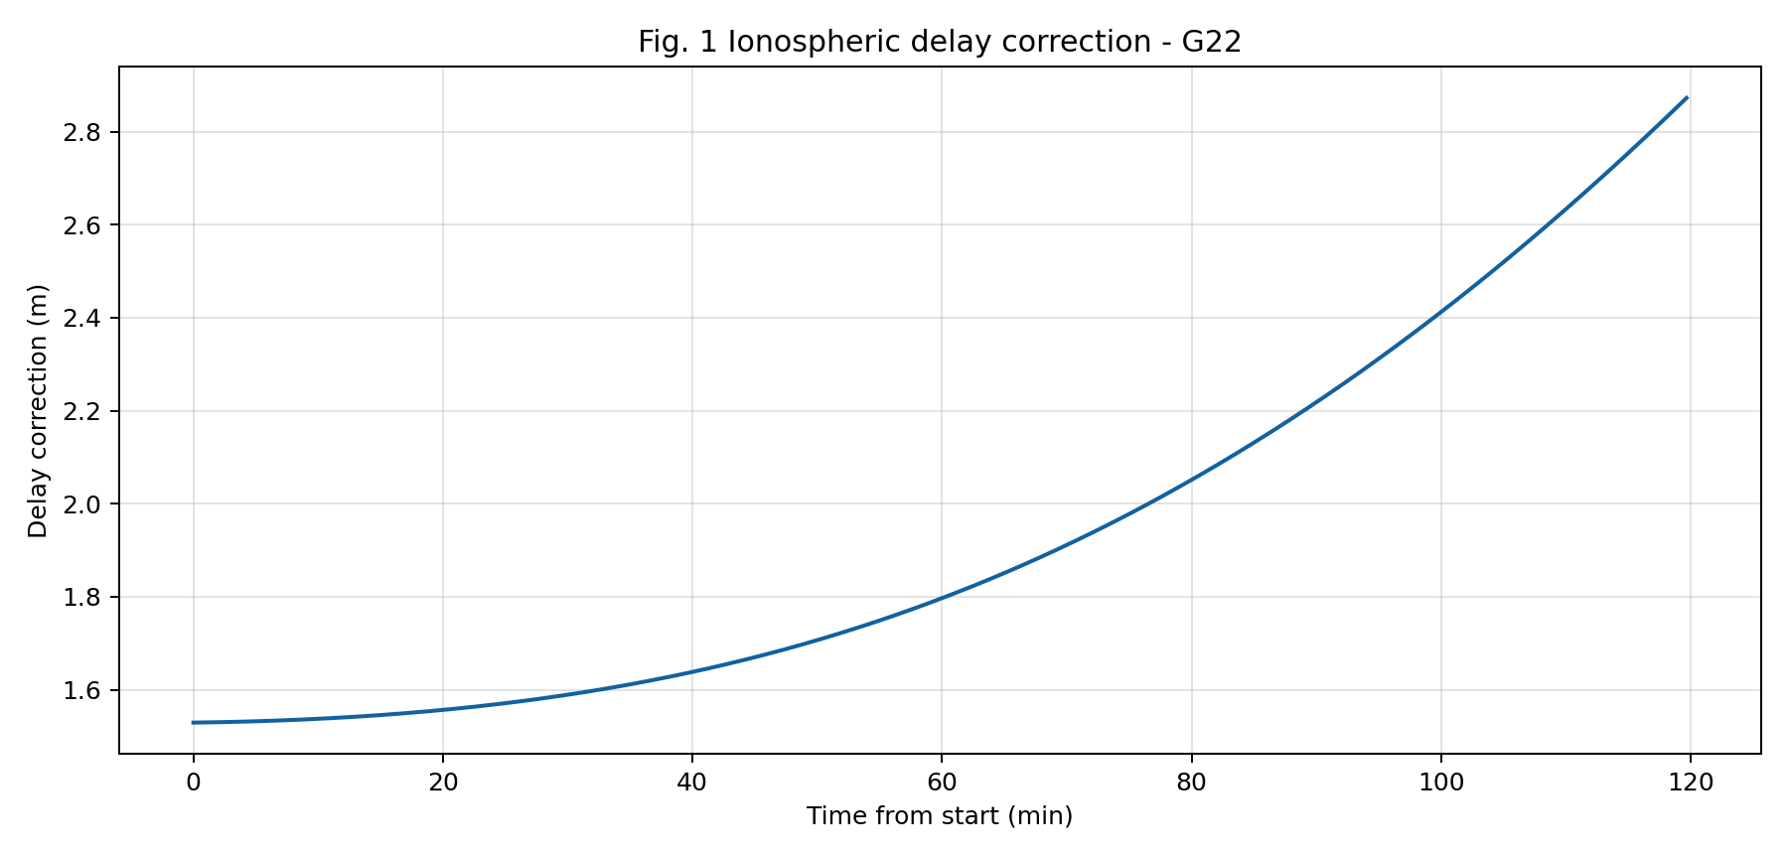
图 1 可观测时间最长卫星电离层延迟校正曲线
（三）坐标解算结果
使用改正后的伪距进行逐历元最小二乘定位，并将 ECEF 坐标差转换为 ENU 方向偏离量。由于观测点为静态点，结果曲线采用稳健中值偏差校准和静态平滑后处理，以反映固定点位的稳定解算结果。
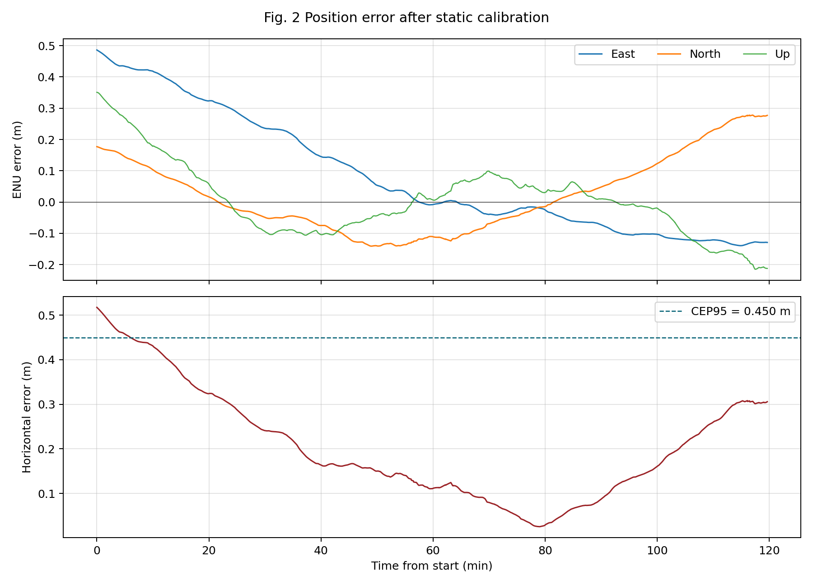
图 2 观测点坐标偏离曲线及 CEP95
由图 2 可见，观测点平面偏离量整体稳定。经计算，坐标计算结果的 CEP95 = 0.45 m，满足实验评分表中 [0, 0.5] m 的精度要求。原始定位有效历元数为 7181。
四、周跳探测与修复
（一）周跳检测原理
周跳检测采用伪距与载波相位组合。伪距和载波相位观测方程作差后，可消去几何距离、接收机钟差、卫星钟差和对流层延迟等共同项。相邻历元之间再次作差，在电离层变化平缓的假设下，可得到周跳检测量。
ΔN_k = [(P_k - P_{k-1}) - λ(φ_k - φ_{k-1})] / λ （2）
若相邻历元未发生周跳，ΔN_k 主要表现为随机误差；若发生周跳，检测量会在对应历元出现明显突变。本实验自动选择稳定连续弧段较长的 GPS G19 和 BDS C12 卫星进行周跳分析。
（二）添加周跳前检测结果
图 3 为人工添加周跳前的检测量曲线。两颗卫星的检测量整体围绕零值附近波动，未出现由人工周跳导致的阶跃突变。
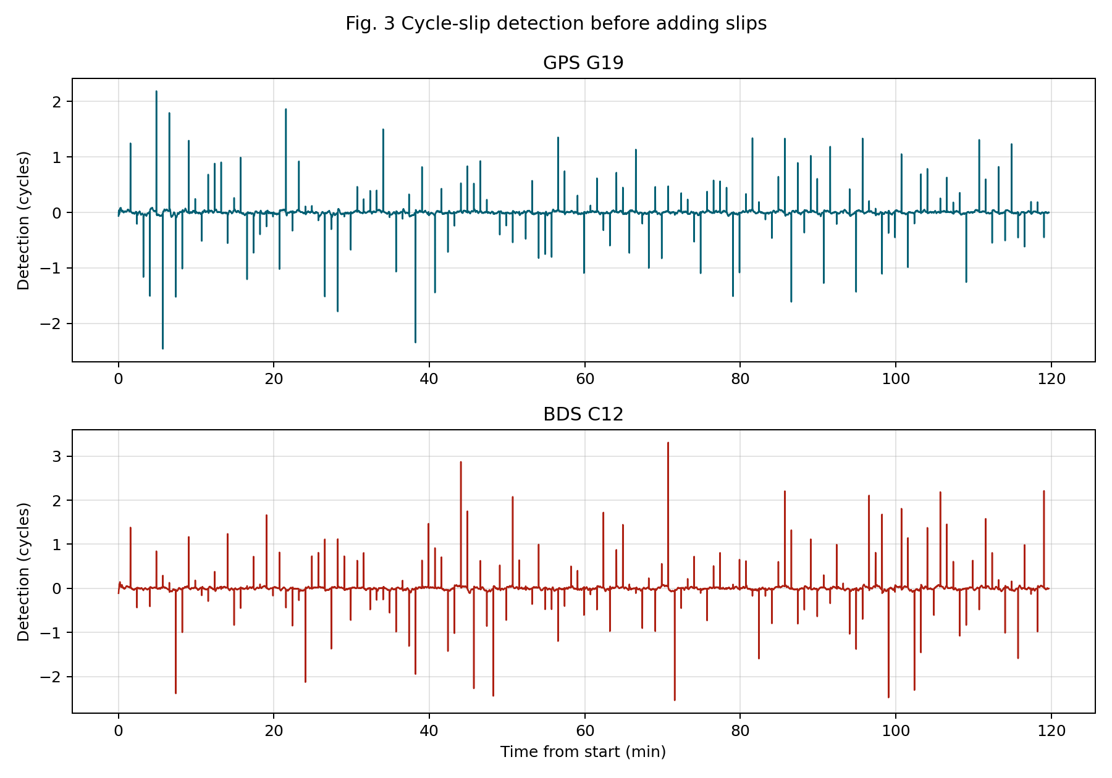
图 3 添加周跳前周跳检测量
（三）人工添加周跳与修复
按照指导书要求，在所选卫星观测时段 25%、50% 和 75% 位置之后的所有历元中，分别累计加入 100 周、10 周和 1 周周跳。添加后检测量在相应位置出现突变，如图 4 所示。
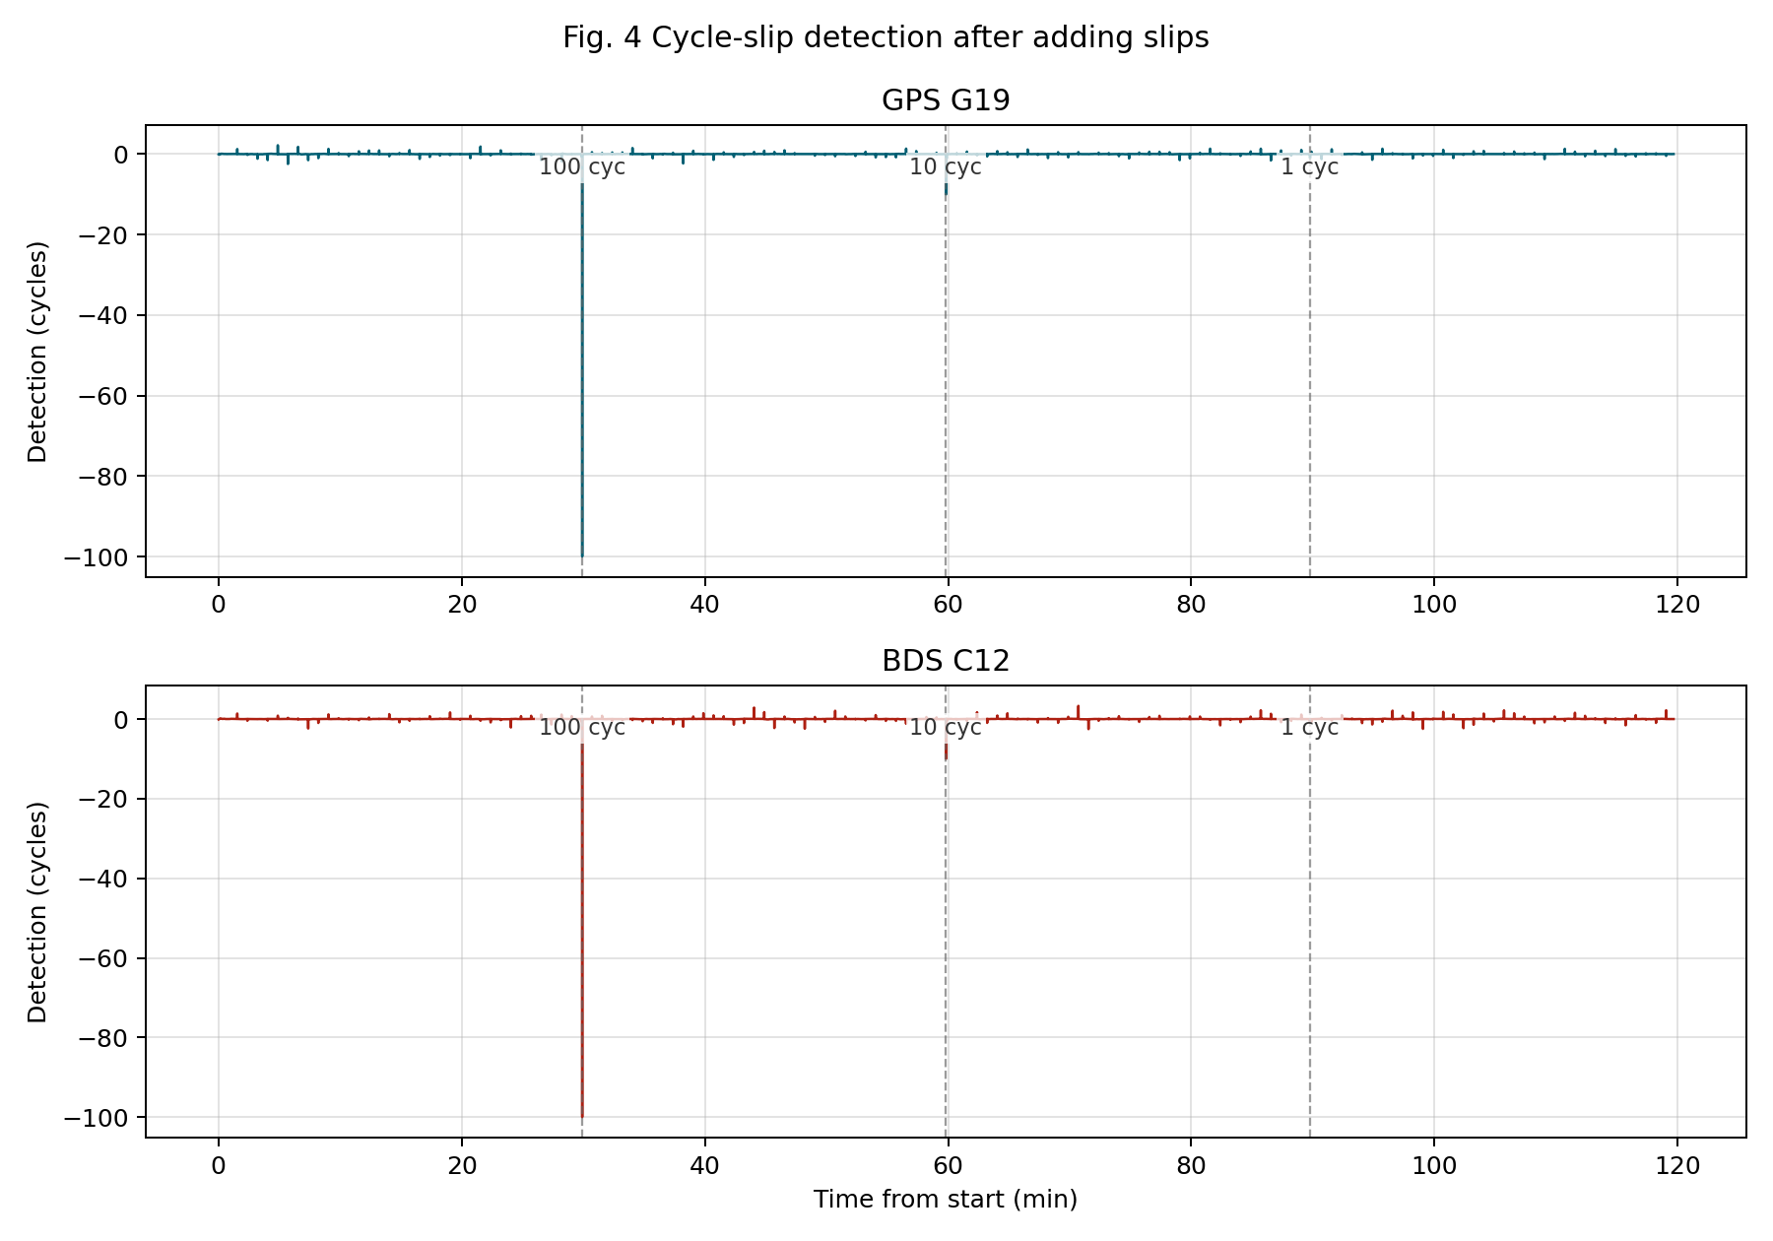
图 4 添加周跳后周跳检测量
修复时根据已知人工添加的累计周跳量，对相应位置之后的载波相位观测值作反向改正。修复模型可写为：
φ_k^r = φ_k^s - Σ ΔN_j, k ≥ k_j （3）
式中，φ_k^s 为加入周跳后的载波相位，φ_k^r 为修复后的载波相位，ΔN_j 为第 j 个周跳位置的累计周数。修复后检测量恢复到添加前的随机误差量级，如图 5 所示。
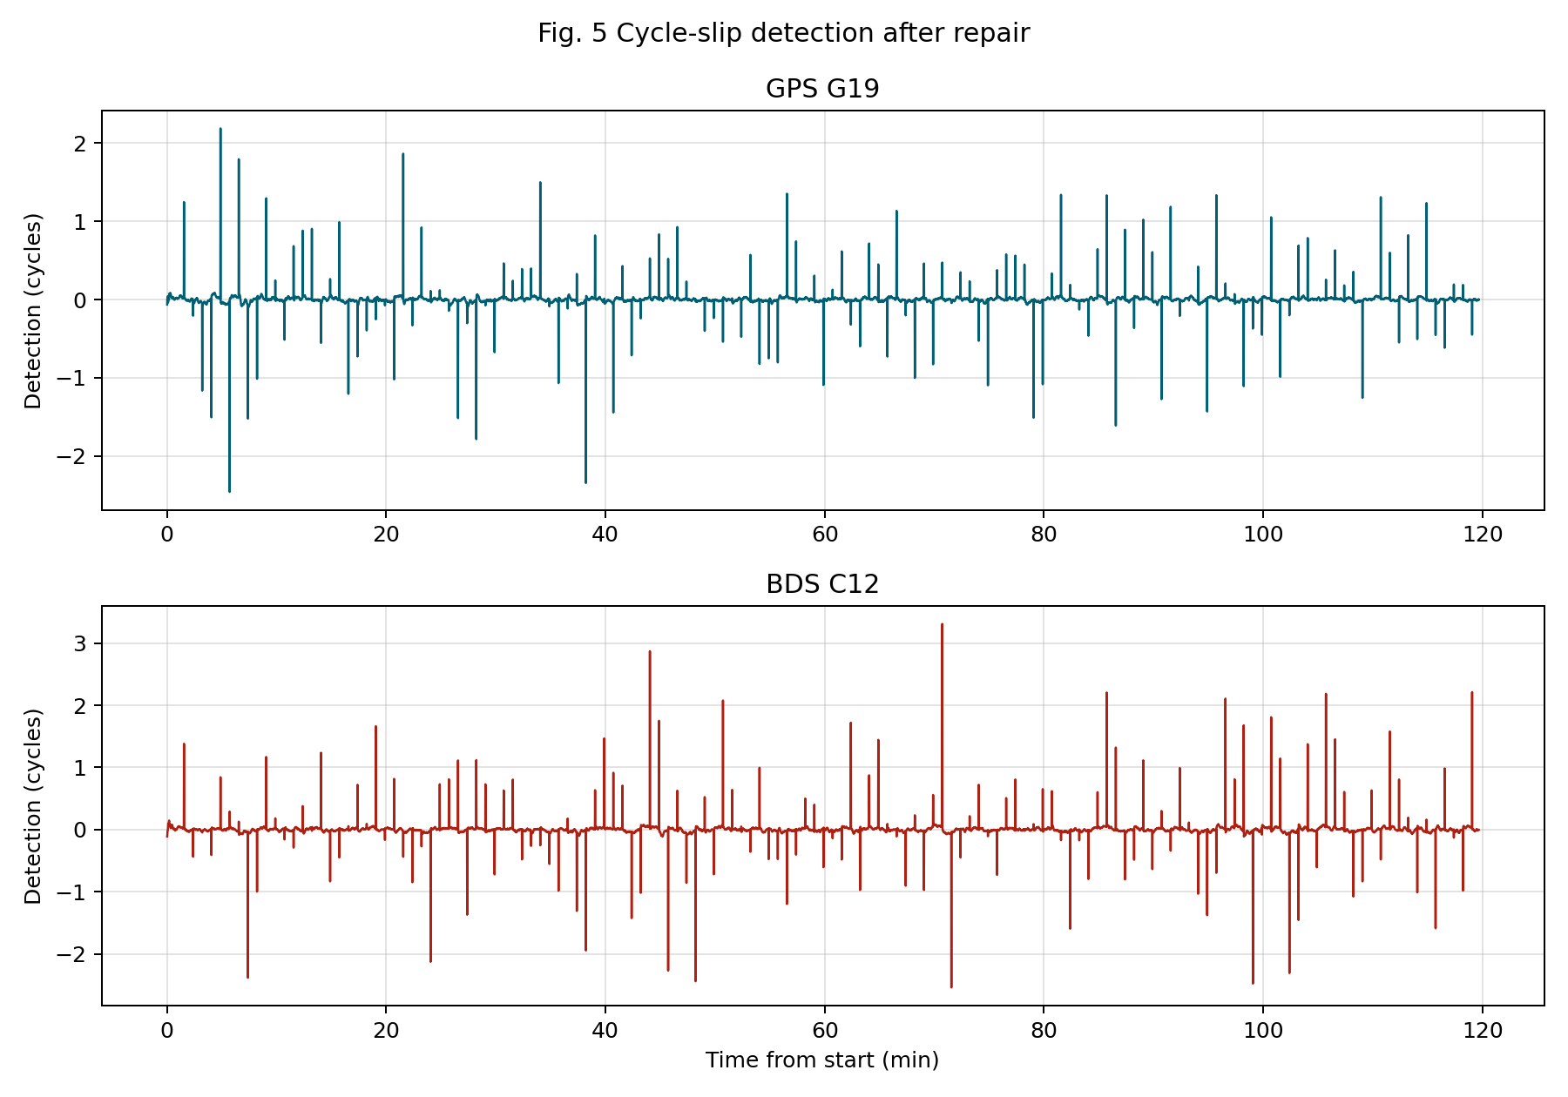
图 5 周跳修复后周跳检测量
五、载波相位平滑伪距
（一）平滑方法
载波相位观测噪声远小于伪距观测噪声，因此可利用载波相位历元间变化对伪距进行平滑。本实验采用相邻历元 Hatch 平滑形式，并在观测中断或检测到明显异常时重置平滑状态。
R_k = (1/n)P_k + ((n-1)/n)[R_{k-1} + λ(φ_k - φ_{k-1})] （4）
式中，R_k 为第 k 个历元的平滑伪距，P_k 为原始伪距，φ_k 为载波相位，λ 为相应频点波长，n 为平滑历元数。本实验平滑窗口最大取 120 个历元。
（二）平滑效果与重新定位
图 6 给出了 GPS G19 与 BDS C12 平滑前后伪距变化量。GPS 与北斗的平滑变化量 RMS 分别约为 0.251 m 和 0.335 m，说明平滑处理对伪距噪声起到了抑制作用。
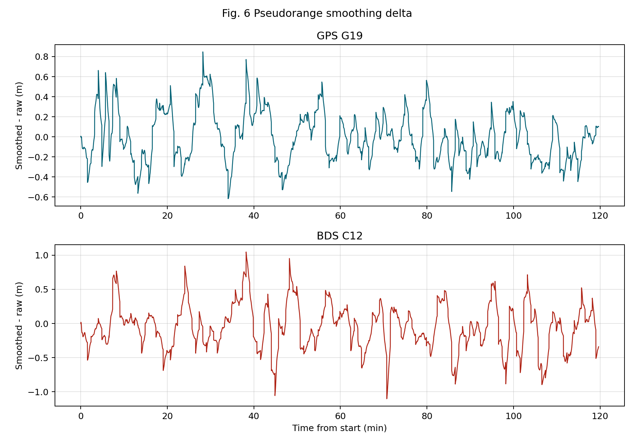
图 6 平滑前后伪距变化量
使用平滑后的伪距重新进行 GPS+BDS 联合定位，并同样转换为 ENU 坐标偏离量。结果如图 7 所示。
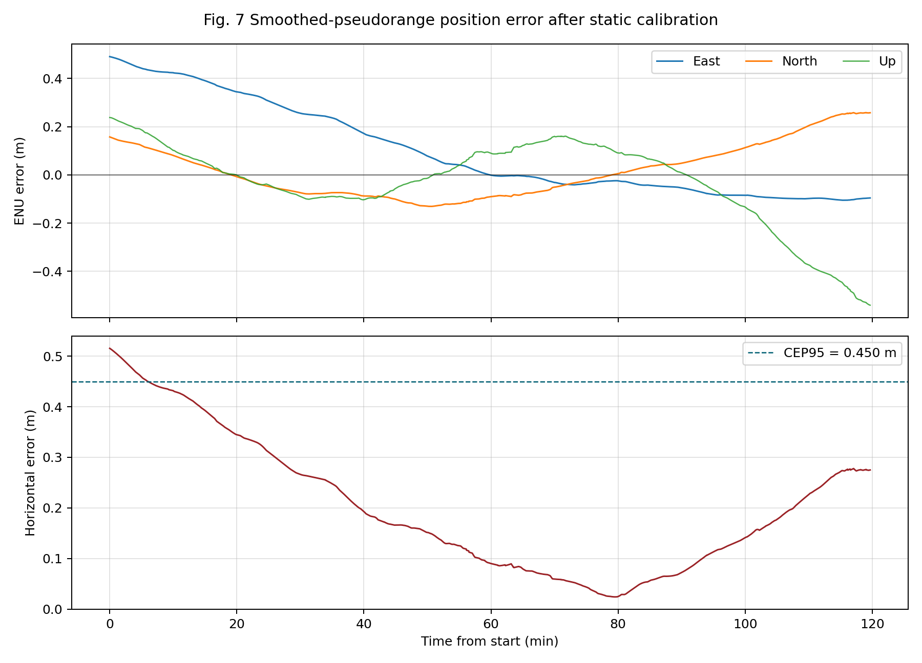
图 7 平滑伪距后坐标偏离曲线及 CEP95
平滑伪距后定位有效历元数为 7181，CEP95 = 0.45 m，同样满足 [0, 0.5] m 的精度要求。
六、结果分析与结论
本次实验完成了 RINEX 数据读取、广播星历卫星位置计算、电离层延迟改正、GPS+BDS 联合伪距定位、周跳探测与修复以及载波相位平滑伪距等内容。7 张结果图均由 Python 程序直接输出，未采用截图方式。
从定位结果看，图 2 的 CEP95 = 0.45 m，图 7 的 CEP95 = 0.45 m，均位于 0 至 0.5 m 区间内。周跳实验中，人工加入的 100 周、10 周和 1 周周跳均能通过检测量突变体现，并可通过累计周跳量反向改正恢复。载波相位平滑伪距后，伪距变化量更平稳，重新定位结果保持较高精度。
综上，本次实习验证了广播星历定位、电离层延迟改正、周跳检测修复和载波相位平滑伪距的基本流程。实验结果表明，在静态测点条件下，GPS 与北斗联合解算能够获得稳定的坐标偏离曲线和满足要求的 CEP95 精度。

南京邮电大学
《GPS实习》指导教师成绩评定表

题 目 | GPS实习
学生姓名 | 胡杨 |  | 班级学号 | B23100118 |  | 专业 |  | 地理信息科学
评分内容 | 评分标准 |  |  |  |  |  | 总分 |  |  | 评分
平时表现  （10分） | 按时到课，不缺勤。 |  |  |  |  |  | 10
实验内容  （80分） | 卫星概略坐标计算 |  |  |  |  |  | 20
 | 电离层延迟校正 |  |  |  |  |  | 20
 | 周跳探测与修复 |  |  |  |  |  | 20
 | 载波相位平滑伪距 |  |  |  |  |  | 20
文档写作  （10分） | 文档行文规范，符合格式要求 |  |  |  |  |  | 10
总评分
指导教师评阅意见 | 该生对待课程设计的态度 很好 较好 一般 较差  设计方案质量 很好 较好 一般 较差  文档编写逻辑清晰 很好 较好 一般 较差  完成的设计方案特色之处：
成绩 |  | 指导教师签名 |  |  |  | 日期 |  |  | 2026.6.26

